# 在 Azure 门户中监视 DocumentDB 帐户使用情况

你可以在 [Microsoft Azure 门户](https://portal.azure.cn/)中监视 DocumentDB 帐户。对于每个 DocumentDB 帐户，性能指标（如请求和服务器错误）和使用情况指标（如存储消耗）都可用。

## 查看 DocumentDB 帐户的性能指标

1. 在 [Azure 门户](https://portal.azure.cn/)中，单击“浏览”、“DocumentDB 帐户”，然后单击要查看其性能指标的 DocumentDB 帐户的名称。
2. 默认情况下，在“监视”可重用功能区中可以看到如下内容：
   * 当天的请求总数。
   * 该帐户的存储使用情况。

* 如果你的表显示**无可用数据**，请参阅疑难解答部分。
* 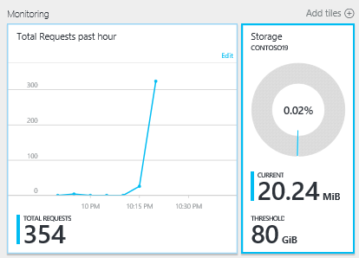
* “监视”可重用功能区的屏幕截图，它显示当天的请求总数和存储使用情况

1. 单击“请求总数”或“存储”磁贴将打开一个详细的“指标”边栏选项卡。
2. “指标”边栏选项卡显示有关所选指标的详细信息。边栏选项卡的顶部有一个图形，该图形的下方有一个表，其中显示了所选指标的聚合值，例如平均值、最小值、最大值和总数。指标边栏选项卡还显示警报列表，这些警报已经定义，且根据当前指标边栏选项卡上显示的指标进行了筛选（如此，如果你的警报数量较多，将只能在此处看到相关的警报）。

* 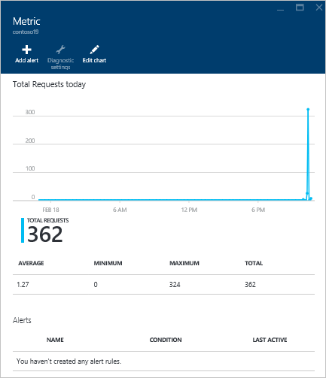
* “指标”边栏选项卡的屏幕截图

## 自定义 DocumentDB 帐户的性能指标视图

1. 若要自定义显示在特定部件中的指标，右键单击该指标图表，然后选择“编辑图表”。  
   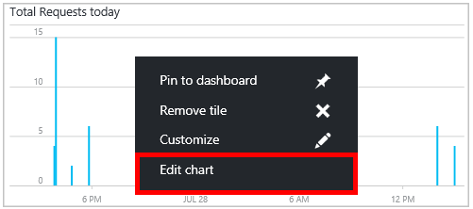
2. 在“编辑图表”边栏选项卡中，有选项可用于修改显示在该部件中的指标，以及它们的时间范围。  
   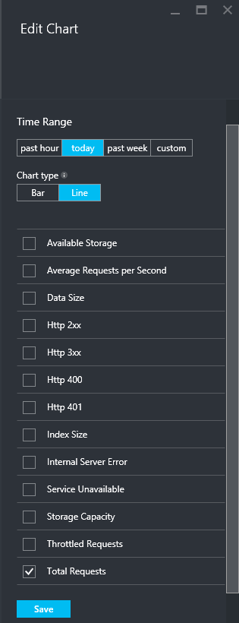
3. 若要更改显示在该部件中的指标，只需选择或清除可用的性能指标，然后单击边栏选项卡底部的“保存”。
4. 若要更改时间范围，请选择一个不同的范围（例如，“自定义”），然后单击边栏选项卡底部的“保存”。

* 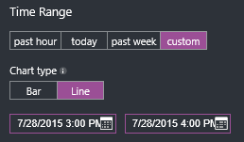
* “编辑图表”边栏选项卡的“时间范围”部件的屏幕截图，显示如何输入自定义时间范围

## 创建并排性能指标图表

Azure 门户使你能够创建并排的指标图表。

1. 首先，请右键单击你想要克隆和修改的图表，然后选择“自定义”。

* 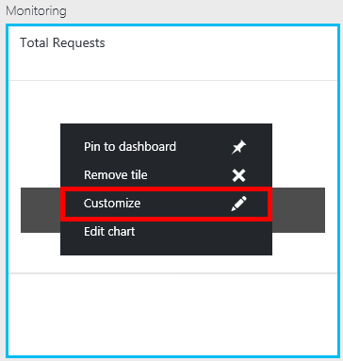
* “自定义”选项突出显示的请求总数图表的屏幕截图

1. 请单击菜单上的“克隆”以复制部件，然后单击“完成自定义”。

* 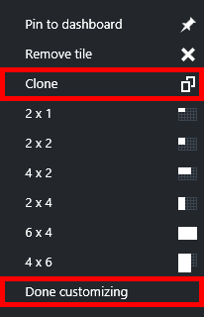
* “克隆”和“完成自定义”选项突出显示的请求总数图表的屏幕截图

你现在可能将此部件视为其他任何指标部件，同时自定义显示在部件中的指标和时间范围。通过执行此操作，你可以同时看到两个并排的不同的指标图表。  
 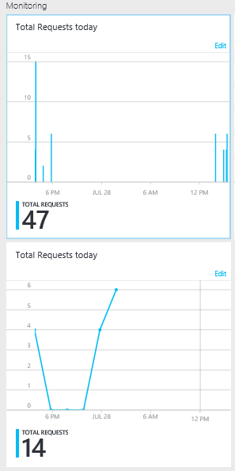

## 设置 DocumentDB 帐户性能指标警报

1. 在 [Azure 门户](https://portal.azure.cn/)中，单击“浏览全部”、“DocumentDB 帐户”，然后单击要为其设置性能指标警报的 DocumentDB 帐户的名称。
2. 如果“所有设置”边栏选项卡未打开，请单击左侧顶部的“设置”命令以打开边栏选项卡。 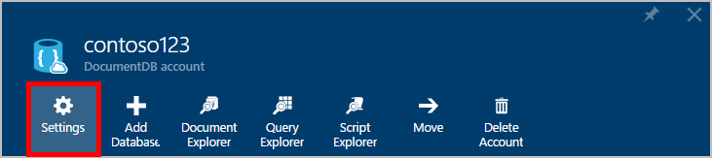
3. 在“所有设置”边栏选项卡中，单击“警报规则”以打开警报规则边栏选项卡。  
   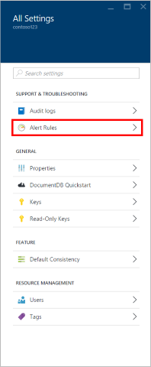
4. 在警报规则边栏选项卡中，单击“添加警报”。  
   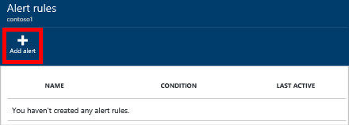
5. 在“添加警报规则”边栏选项卡中，请指定：
   * 你正在设置的警报规则的名称。
   * 新的警报规则的说明。
   * 警报规则指标。
   * 确定何时激活警报的条件、阈值和时间段。例如，在过去的 15 分钟服务器错误计数大于 5。
   * 当警报被触发时，服务管理员和协同管理员是否将通过电子邮件得到通知。
   * 警报通知的其他电子邮件地址。  
     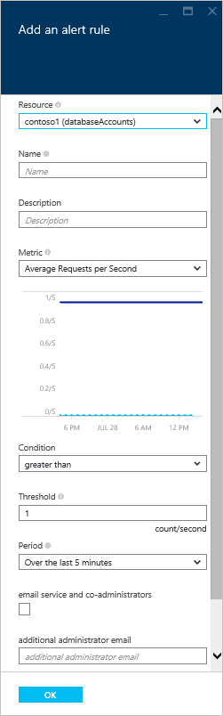

## 监视 DocumentDB 的其他方法

门户中可用的帐户级别指标（如帐户存储使用情况和请求总数）不可通过 DocumentDB API 使用。但是，你可以以集合级别检索使用情况数据。若要检索集合级别的数据，请执行以下操作：

* 若要使用 REST API，请[在集合上执行 GET](https://msdn.microsoft.com/library/mt489073.aspx)。集合的配额和使用情况信息将返回到响应中的 x-ms-resource-quota 和 x-ms-resource-usage 标头中。
* 若要使用 .NET SDK，请使用 [DocumentClient.ReadDocumentCollectionAsync](https://msdn.microsoft.com/library/microsoft.azure.documents.client.documentclient.readdocumentcollectionasync.aspx) 方法，它将返回 [ResourceResponse](https://msdn.microsoft.com/library/dn799209.aspx)，其包含大量使用情况属性，例如 **CollectionSizeUsage**、**DatabaseUsage**、**DocumentUsage** 等。

## 故障排除

如果你的监视磁贴显示**无可用数据**消息，并且你最近向数据库提出过请求或添加过数据，则可以编辑该磁贴以反映最新的使用情况。

### 编辑磁贴以刷新当前数据

1. 若要自定义显示在特定部件中的指标，右键单击该指标图表，然后选择“编辑图表”。  
   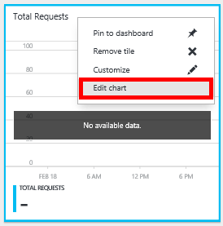
2. 在“编辑图表”边栏选项卡上，在“时间范围”部分中，单击“过去一小时”，然后单击“保存”。  
   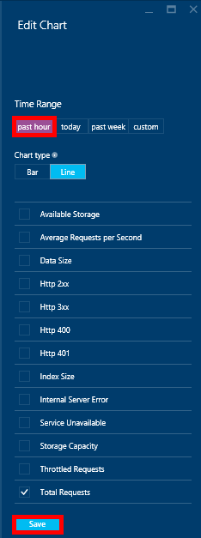
3. 现在你的磁贴应该刷新以向你显示当前数据和使用情况。  
   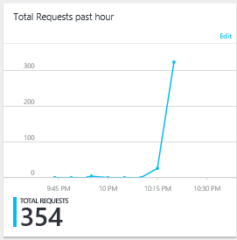

## 后续步骤

若要了解有关 DocumentDB 容量的详细信息，请参阅[管理 DocumentDB 容量](/documentation/articles/documentdb-manage)。